2025-2026 EĞİTİM – ÖĞRETİM YILI ..............http://www.fenusbilim.com/ OKULU …... SINIF SEÇMELİ ÇEVRE EĞİTİMİ VE İKLİM DEĞİŞİKLİĞİ DERSİ GÜNLÜK DERS PLÂNI
I.BÖLÜM
Dersin Adı: | Fen Bilimleri | 27 Nisan 3 Mayıs 2026
Sınıf: | …...Sınıf
Ünite No-Adı: | 6. ÜNİTE: SÜRDÜRÜLEBİLİR KALKINMA VE ÇEVRE DOSTU TEKNOLOJİLER
Konu: | Sürdürülebilir Kalkınma ve Çevre Dostu Teknolojiler
Önerilen Ders Saati: | 2 Saat
II.BÖLÜM
Öğrenci Kazanımları/Hedef ve Davranışlar: | ÇEİD.6.2. Su kaynaklarının sürdürülebilir kullanımının önemini fark eder.
Ünite Kavramları ve Sembolleri:
Uygulanacak Yöntem ve Teknikler: | Anlatım, Soru Cevap, Grup Çalışması
Kullanılacak Araç – Gereçler: | Akıllı tahta, EBA, Kaynak kitaplar…
Açıklamalar: | a) Suyun canlılar için önemi belirtilerek su okuryazarlığına değinilir. b) Su okuryazarlığı; su tasarrufu, su yönetimi, su kaynaklarının temiz tutulması, tarımsal sulama vb. boyutlarına kısaca değinilir.
Yapılacak Etkinlikler:
Özet: | SU KAYNAKLARININ SÜRDÜRÜLEBİLİR KULLANIMININ ÖNEMİ 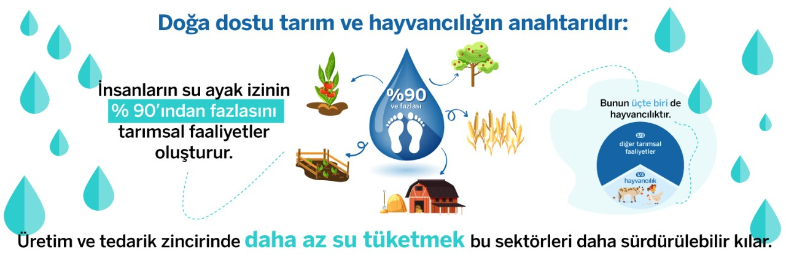  1.SU KAYNAKLARININ SÜRDÜRÜLEBİLİR KULLANIMI NEDİR?  Su kaynaklarının sürdürülebilir kullanımı, mevcut ve gelecek nesillerin su ihtiyaçlarını karşılayabilmesi için suyun dikkatli ve verimli bir şekilde kullanılması ve yönetilmesidir. Su kaynaklarının korunması, kirliliğin önlenmesi, su tasarrufu ve su yönetimi konularında uzun vadeli çözümler geliştirilmesi.  Şehirleşme ve Su Yönetimi  - Yağmur Suyu Toplama: Şehirlerde yağmur suyu toplama sistemleri kurarak, yağmur suyunu biriktirip sulama, temizlik gibi ihtiyaçlar için kullanmak. Örneğin, Singapur’da yağmur suyu toplama ve arıtma sistemleri ile şehir su ihtiyacının önemli bir kısmı karşılanır.  - Yeşil Çatılar ve Yüzeyler: Yeşil çatı ve yüzeyler, yağmur suyunu emerek su baskınlarını önler ve suyun doğal olarak filtrelenmesine katkıda bulunur. Bu, su yönetimi açısından önemli bir uygulamadır.  Su Kaynaklarının Korunması ve Ekosistemlerin Sağlanması  - Korunan Alanlar: Su kaynaklarının korunması için belirli bölgelerin koruma altına alınması. Örneğin, ABD’deki Everglades Milli Parkı, su kaynaklarını ve biyolojik çeşitliliği koruma amacı taşır.  - Doğal Filtrasyon Sistemleri: Doğal su yollarını ve sulak alanları koruyarak suyun doğal olarak filtrelenmesi sağlanabilir. Örneğin, Hollanda’daki sulak alanlar, su kalitesini koruma ve su taşkınlarını önleme işlevi görür.  2. Suyun Canlılar İçin Önemi  - Ekosistemler ve Biyolojik Çeşitlilik: Su, ekosistemlerin sürdürülebilirliği ve biyolojik çeşitliliğin korunması için hayati öneme sahiptir. Örneğin, sulak alanlar birçok canlı türünün yaşam alanıdır.  - İnsan Sağlığı: Temiz içme suyu, insanların temel sağlık ihtiyaçlarını karşılamak için gereklidir. Kirli su kaynakları, kolera ve dizanteri gibi su kaynaklı hastalıklara neden olabilir.  - Tarım ve Gıda Güvenliği: Tarımda kullanılan su, gıda üretimi için kritik bir kaynaktır. Verimli sulama teknikleri ve doğru bitki seçimi ile su kaynakları korunabilir.  - Sanayi ve Ekonomi: Sanayi sektöründe su, üretim süreçlerinde önemli bir girdidir. Suyun etkin kullanımı, ekonomik sürdürülebilirlik ve rekabet için önemlidir.  3. Su Tasarrufu ve Yönetimi  Günlük Hayatta Su Tasarrufu  - Musluk Başlıkları: Su akışını azaltan aeratörler kullanarak su tasarrufu sağlanabilir. Örneğin, standart bir musluk dakikada 10-15 litre su akıtırken, aeratörlü musluklar dakikada 6-8 litre su kullanır.  - Düşük Akışlı Duş Başlıkları: Bu başlıklar su tüketimini %40-50 oranında azaltır. Örneğin, standart bir duş başlığı dakikada 20 litre su kullanırken, düşük akışlı başlıklar dakikada 10-12 litre su kullanır.  - Çamaşır ve Bulaşık Makineleri: Su ve enerji tasarrufu sağlayan A++ veya daha yüksek enerji sınıfına sahip makineler kullanarak su tüketimi azaltılabilir.  Tarımda Su Tasarrufu:  - Verimli Sulama Teknikleri: Damlama sulama, yağmurlama sulama gibi suyu daha verimli kullanan yöntemler tercih edilmeli. Damlama Sulama ile Geleneksel sulama yöntemlerine göre %30-50 oranında daha az su kullanır.  - Bitki Seçimi: Su tüketimi düşük bitkiler yetiştirmek, su kaynaklarının korunmasına yardımcı olur.  - Hassas Tarım: Hassas tarım teknikleri kullanarak, toprağın nem durumu ve bitki su ihtiyacı sensörler ile izlenir ve buna göre sulama yapılır. Bu, suyun gereksiz yere kullanılmasını önler.  Endüstriyel Su Kullanımı ve Yeniden Kullanım Teknolojileri  - Geri Dönüşüm Sistemleri: Birçok sanayi kuruluşu, suyu yeniden kullanarak su tüketimini azaltmaktadır. Örneğin, otomobil üretim tesislerinde kullanılan suyun büyük kısmı arıtılarak yeniden kullanılır.  - Kapalı Döngü Soğutma Sistemleri: Enerji santralleri ve büyük endüstriyel tesislerde, suyun tekrar tekrar kullanılmasını sağlayan kapalı döngü soğutma sistemleri kullanılır. Bu, su tüketimini ve termal kirliliği azaltır.  4. Su Kirliliği ve Önlenmesi  - Atık Yönetimi: Evsel ve endüstriyel atıkların su kaynaklarına karışmasının önlenmesi için atık yönetim sistemlerinin etkin bir şekilde uygulanması.  - Kirlilik Kontrolü: Su kaynaklarının düzenli olarak denetlenmesi ve kirlilik yaratan işletmelere yaptırımlar uygulanması.  5. Su Yönetimi Politikaları ve Stratejileri  Kaynakların Planlanması: Su kaynaklarının sürdürülebilir yönetimi için planlama yapılmalı. Barajlar, su depolama tesisleri ve su dağıtım ağları etkin kullanılmalı.  Politikalar ve Stratejiler: Su yönetimi konusunda yerel ve ulusal düzeyde politikalar geliştirilip uygulanmalı.  - Entegre Su Kaynakları Yönetimi (IWRM): Su kaynaklarının bütüncül ve katılımcı bir yaklaşımla yönetilmesi.  - Su Yatırımları: Su arıtma tesisleri, barajlar ve su dağıtım sistemlerine yapılan yatırımlar.  - Eğitim ve Farkındalık: Toplumun su kaynaklarının sürdürülebilir kullanımı konusunda bilinçlendirilmesi.  6. Örnekler ve Uygulamalar  - Singapur: Su kaynakları kıt olan Singapur, yağmur suyu toplama, deniz suyunu arıtma ve su geri dönüşüm teknolojileri ile su ihtiyacını karşılamaktadır.  - Hollanda: Hollanda, su taşkınlarını önlemek ve su kaynaklarını korumak için gelişmiş su yönetim sistemleri geliştirmiştir.  Su kaynaklarının sürdürülebilir kullanımı, ekosistemlerin korunması, insan sağlığının iyileştirilmesi, ekonomik kalkınma ve gıda güvenliği için kritik öneme sahiptir. Bireysel, toplumsal ve ulusal düzeyde alınacak önlemler ve geliştirilecek politikalar ile su kaynakları korunabilir ve geleceğe taşınabilir.
III.BÖLÜM
Ölçme ve Değerlendirme: | * Öğrencilerin gözlem yetenekleri, katılımı ve tartışma sırasındaki aktiflikleri göz önüne alarak ders değerlendirilecektir.  * Boşluk dolduralım  *Eşleştirelim Ölçme ve değerlendirme için projeler, kavram haritaları, tanılayıcı dallanmış ağaç, yapılandırılmış grid, altı şapka tekniği, bulmaca, çoktan seçmeli, açık uçlu, doğru-yanlış, eşleştirme, boşluk doldurma, iki aşamalı test gibi farklı soru ve tekniklerden uygun olanı uygun yerlerde kullanılacaktır.  *Su tasarrufu, su yönetimi ve su kaynaklarının temiz tutulması konularında kısa bir sunum hazırlamaları istenebilir. Sunumlar sonrasında su okuryazarlığı ve suyun önemi hakkında sınıfça bir tartışma yapılabilir.
IV.BÖLÜM
Dersin Diğer Derslerle İlişkisi:
V.BÖLÜM
Planın Uygulanmasıyla İlgili Diğer Açıklamalar:

Uygundur
........................
Fen Bilimleri Öğretmeni Okul Müdürü

Diğer haftaların günlük planları için www.fenusbilim.com
ETKİNLİK SAYFALARINA SİTEMİZDE GÜNLÜK PLANIN BULUNDUGU KISIMDAN İNDİREBİLİRSİNİZ

